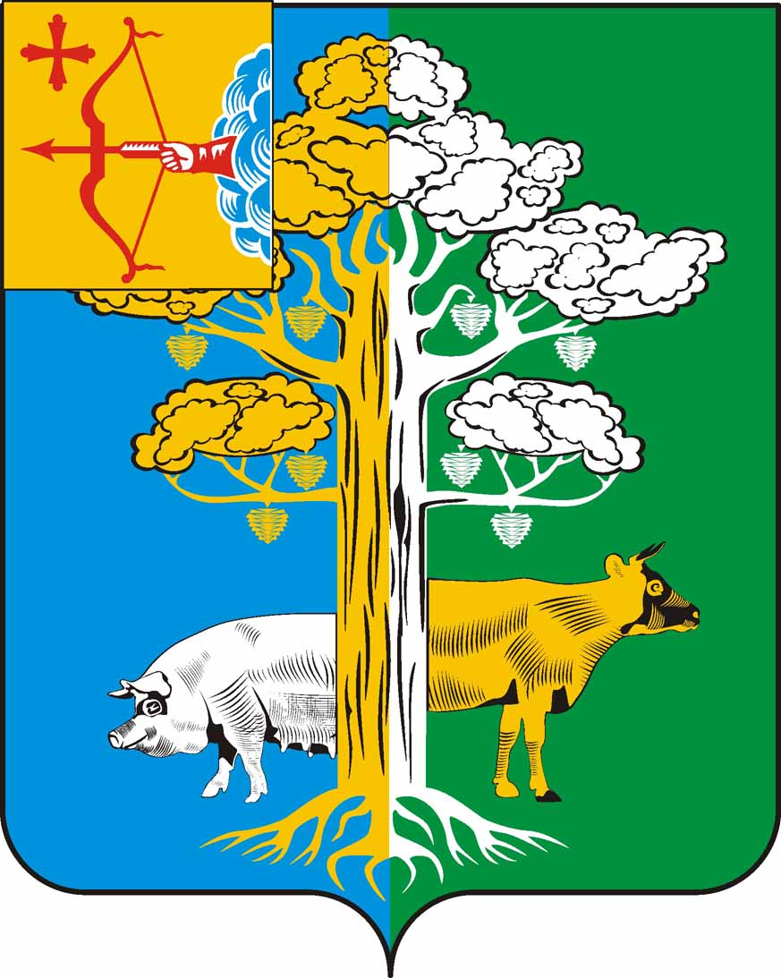

АДМИНИСТРАЦИЯ КИРОВО-ЧЕПЕЦКОГО РАЙОНА
КИРОВСКОЙ ОБЛАСТИ

ПОСТАНОВЛЕНИЕ
21.10.2024 |  | № | 199
 | г. Кирово-Чепецк
О внесении изменений в постановление администрации Кирово-Чепецкого района от 28.02.2023 № 32

В соответствии с постановлением Правительства Кировской области от 30.09.2024 № 402-П «О внесении изменений в постановление Правительства Кировской области от 13.02.2023 № 66-П «Об утверждении методики распределения и правил предоставления иных межбюджетных трансферов из областного бюджета местным бюджетам на возмещение расходов по оказанию дополнительной меры социальной поддержки для членов семей участников специальной военной операции, связанной с обеспечением и доставкой твердого топлива, на 2024 год», администрация Кирово-Чепецкого района ПОСТАНОВЛЯЕТ:
1. Внести в подпункт 1.1. Порядка, утвержденного постановлением администрации Кирово-Чепецкого района от 28.02.2023 № 32 «Об утверждении Порядка по оказанию дополнительной меры социальной поддержки для членов семей участников специальной военной операции, связанных с обеспечением и доставкой твердого топлива, на 2023 и 2024 годы» (в редакции постановления администрации Кирово-Чепецкого района от 23.07.2024 № 128), следующие изменения:
1.1. Слова «однократно в 2024 году» исключить.
1.2. Дополнить абзацем следующего содержания:
«Дополнительная мера социальной поддержки участникам специальной военной операции и членам их семей, опекунам (попечителям),

2
воспитывавшим участника специальной военной операции до достижения им совершеннолетия, подавшим заявление о предоставлении дополнительной
меры социальной поддержки в 2023 году и получившим ее в 2024 году на отопительный период 2023/2024 года, предоставляется в 2024 году на отопительный период 2024/2025 года по заявлениям о предоставлении дополнительной меры социальной поддержки, поданным в 2024 году.».
2. Опубликовать постановление на официальном сайте Кирово-Чепецкого района.

Глава Кирово-Чепецкого
района Кировской области С.В. Елькин

